

PAUTA ACTIVIDAD
LOCALIZACIÓN DE CHILE

Observe atentamente el siguiente mapa y responda a las preguntas
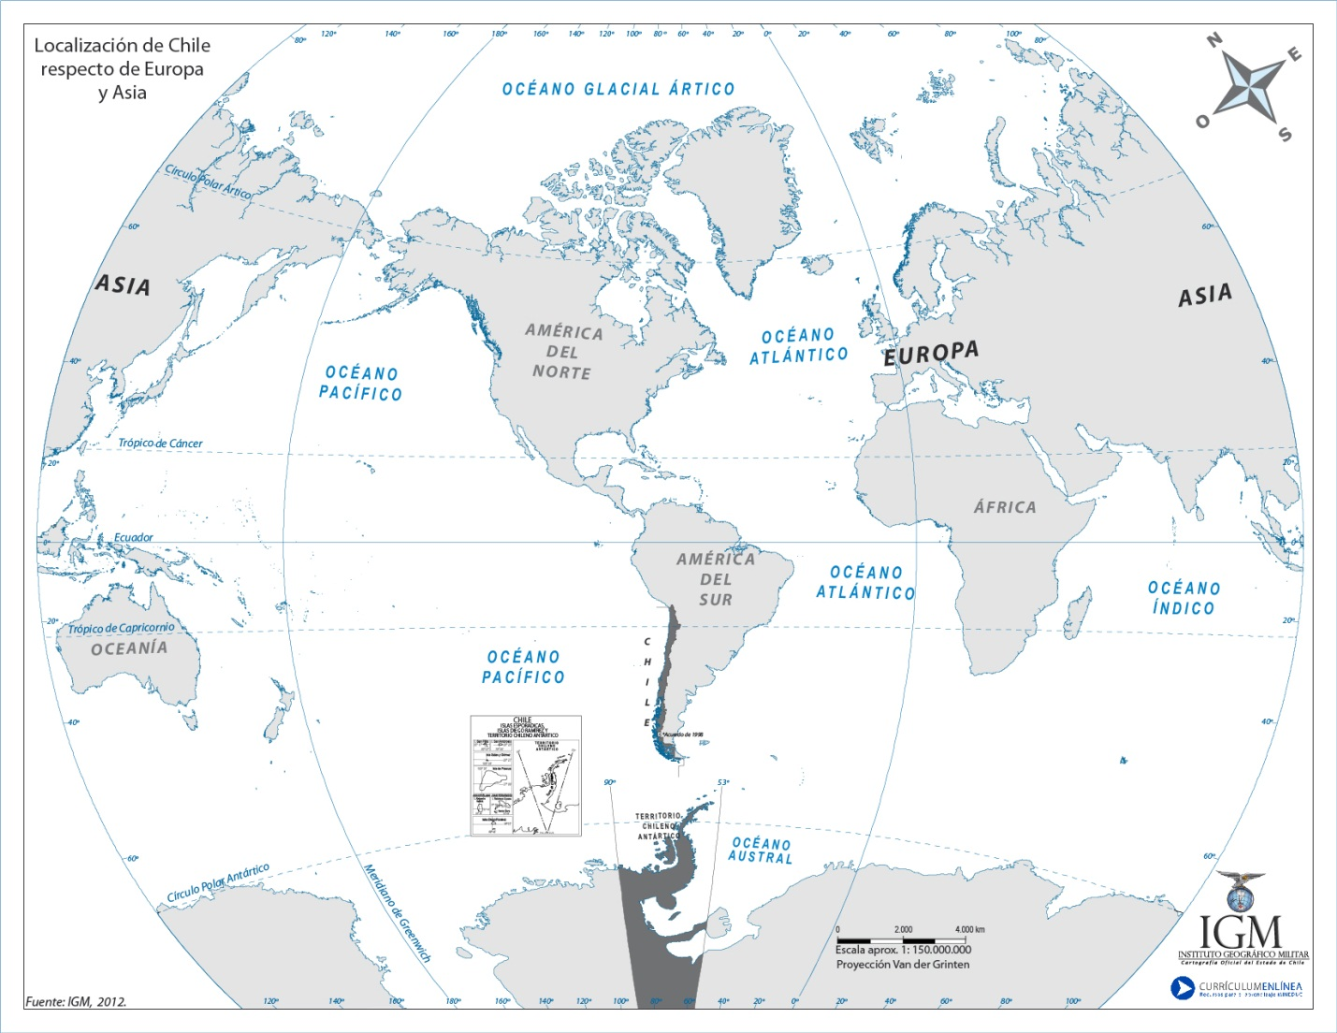

- Con respecto a la localización de nuestro país, ¿qué dificultades tiene Chile para comunicarse con el resto del mundo?
Las dificultades que tiene Chile es que su localización es muy lejana con respecto al resto de los países, especialmente aquellos que están más desarrollados y con quienes podemos comercializar. A esto se le agrega una difícil geografía, ya que la cordillera de los Andes nos separa de nuestros países vecinos, con lo cual se hace difícil la comunicación con ellos.

- ¿Qué ventajas tiene Chile para conectarse con otros países?

La gran ventaja que tenemos es el Océano Pacífico, ya que es una puerta a todos los países que se están desarrollando, especialmente Asia.

- ¿Cuál es la importancia de los caminos y carreteras para Chile?
Para Chile, las carreteras son fundamentales, ya que al ser un país tan largo, necesitamos de ellas para poder comunicarnos. Existen otros medios de transporte como los aviones o buques, pero a través de las carreteras se puede llegar a zonas más inhóspitas.

Elaborado por: Ministerio de Educación, Chile

